河南鹏玖建筑工程有限公司

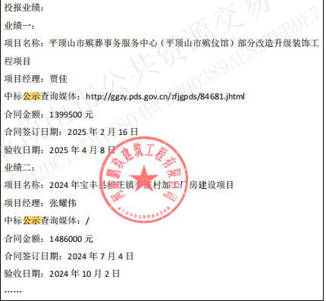

河南泰鹰建筑工程有限公司（无）

河南晟亚建筑工程有限公司（无）